官網測試問題如下

1. 首页.蛋糕名录.产品推荐.品牌故事.关于我们的这一大项导览列在哪里更改?(我想更改顺序及删减)
2. 另外蛋糕名录下的商品筛选可删掉吗?因为我们产品品项没有太多
3. 商店设置可以上传logo.tif檔案及商店公告，可是我更改后并没有看到我更改的资讯?
4. 商品分类下的优值原材料及口感.口味.口味基底在哪里更改呢?
5. 编辑商品讯习下可以插入图片和文字，但图片需要再上传到远端，但是我上传后没有看到该图片，请参照无限乳酪派页面
6. 还有我在蛋糕、糕点上这个分类类型有看到商品属性细项，但我自己新增类型都没有看到下列选项，另外在黑金砖系列的商品属性项目中打上文字也没有看到该文字?

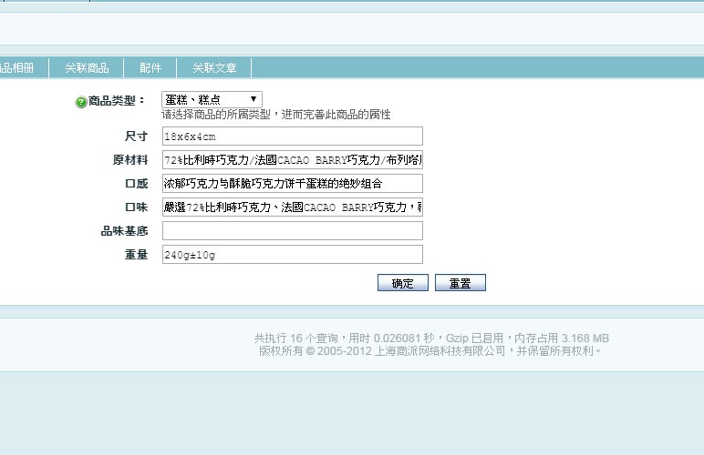

1. 官網banner圖片寬為1200px,高505px我依照這尺寸設定圖片還是有跑掉!
2. 蛋糕名录下有个商品标签选项，可否把它删减?